山西大学附中2015—2016学年第一学期高三12月模块诊断
历史试题
考查时间：90分钟 考试范围：全部内容
一．选择题（每小题1.5分，共54分。在每小题给出的选项中，只有一项符合要求）
1．周朝时的“酒礼”，每一次献酒，宾主之间都有许多礼节，要相互拜一百次之后，一杯酒才能下肚。下列对周礼的说法正确的是
A．体现繁文缛节，社会落后 B．强调等级森严，贵贱有序
C．意在规范行为，礼治天下 D．说明思想教条，效率低下
2．康德这样定义启蒙：“启蒙就是人类摆脱自我招致的不成熟。不成熟就是不经过别人引导就不能运用自己的理智。如果不成熟的原因不是在于缺乏理智，而在于不经别人的引导就缺乏运用理智的决心与勇气，那么这种不成熟就是自我招致的。”这说明康德认为“启蒙”就是
A．社会契约 B．思想的自由 C．主权在民 D．人身的自由
3．唐后期至宋代，封建地主土地私有制进一步发展，土地兼并和土地买卖频繁。南宋叶适记载说“民自以私相贸易，而官反为之司契券而取其直。”材料主要反映了
A. 宋代租佃关系不断发展 B. 佃农之间土地买卖频繁
C. 地权所有者在土地买卖中获利 D. 政府维护地权流转
4．根据罗斯福总统的建议，国会授权政府设立工程振兴局，并拨款用于重新造林，修建住宅和
兴办教育等，到1943年该局共花费了110亿美元用于种类繁多的兴建项目。这表明罗斯福
A．借助多渠道提供就业机会 B．采取金融手段以解决危机
C．通过制定法规来复兴经济 D．设立新的机构以控制市场
5．章士钊曾说：“提倡新文学，自是根本救济之法，然必其国政治差良，其度不在水平线下， 而后有社会之事可言。文艺其一端也。欧洲文事之兴，无不与政事（即政论）并进。”作者意在说明
A．文化领域长期存在泛政治化的倾向 B．政论在近代社会转型中的主导作用
C．新文化运动对社会进步的影响有限 D．政治革命与文学改良具有同等作用
6．商埠之开，始多迫于条约，继则自保利权，轮舶走集，货物填委，其附近各地及与之关联者，罔不仰通商大埠之鼻息。而此通商大埠，又听命于世界各大商场……恒多不能自主。”材料表明晚清时期的商埠
①既有被迫开放，也有主动开放 ②带动了口岸附近地区经济发展
③逐步收回了被列强侵夺的主权 ④成为中国与世界市场的联接点
A.①②③ B．①②④ C．①③④ D.②③④
7．中国历史上有监察区转为行政区的现象，如汉代的州、唐代的道、宋代的路。这体现出
A．中央集权促成地方行政制度变迁 B．经济发展导致地方行政区域调整
C．中央对地方的监察力度越来越弱 D．疆域变化影响地方行政区域设置
8．在筑城技术方面，宋以前的城市，城墙主要为夯土或版筑，城门多有木柱支撑而成。宋代一些重要城市开始包砖，明代城门包铁皮，筑砖拱门等。这种变化反映了
A. 民族矛盾推动中原防御体系的升级 B. 火药用于军事导致筑城技术的改变
C. 封建社会晚期中国社会的浮华之风 D. 工商业发展刺激重农抑商政策强化
9．明人张英在《恒产琐言》中说：“尝见人家子弟，厌田产之生息微而缓，羡贸易之生息速而绕，至鬻产以从事，断未有不全年尽没者。余身试如此，见人家如此，千百不爽一。”这段话
A．真实反映当时的社会状况 B．表明古代社会阶层的流动加快
C．体现了作者重农抑商思想 D．说明小农经济的地位受到冲击
10．《中国革命和欧洲革命》在论及一次“中国革命”时说:“不管引起这些起义的社会原因是什么，也不管这些原因是通过宗教的、王朝的还是民族的形式表现出来，推动了这次大爆炸的毫无疑问是英国的大炮。”这表明这次“中国革命”
A．促进了各革命阶层的空前团结 B．其首要革命目标是反对外国人侵
C．与民族矛盾激化有必然关系 D．具有浓烈的宗教色彩和排外性质
11．瑞士牧师慈运理（1484~1531）将希伯来文、希腊文或是拉丁文版本的圣经翻译成苏黎世当地语言；后来，苏黎世市议会决定了《圣经》改革方案，成为官方政策。1525年苏黎世市议会废止弥撒，改由慈运理的圣餐版本替代。据此推论合理的是
A．慈运理是民族英雄 B．人文主义逐渐深入人心
C．宗教改革取得初步成果 D．启蒙运动冲击传统教权
12．晚清学者辜鸿铭说：“自严复译出《天演论》，国人只知物竞天择，而不知有公理，于是兵连祸结。自从林纾译出《茶花女遗事》，莘莘学子就只知男欢女悦，而不知有礼义，于是人欲横流。以学说败坏天下的不是严、林又是谁？”由此看出，言者
A．反对洋务运动举措 B．质疑西学东渐影响 C．否定变法维新思想 D．批评西方文明成果
13．著名学者费孝通说通商口岸“是一个经济上处于劣势的区域向外开的一扇门……它的繁荣却并不代表它所在区域的繁荣”，只是一个经济缺口，吸取邻近乡村地区财富，经济上无法自给自足，富有消费城市特点，导致通商口岸周围的乡土经济进一步萧条。材料主要体现的是通商口岸
A．改变了所在地区的城乡经济结构 B．对中国城乡经济的破坏性作用
C．是中国对外开放的窗口 D．加强了中国与世界的联系
14．在“大跃进”时期，少数农民自发地搞起了责任田，其办法是在不改变土地集体所有制的前提下，“定产到户，超额归己”。责任田效果明显，促使更多的农民起而仿效。到1961年底，安徽省90.1%的生产队实行过或者正在实行责任田。在三年困难时期，全国各地都出现了各种形式的生产责任田。这说明
A．农民热烈响应国家的跃进计划 B．农村政策调整提高生产积极性
C．经济体制改革的试点已经开始 D．兼顾公私利益有利于经济发展
15．飞钱又称“便换”，是中国早期的汇兑业务。元和七年，唐宪宗下令，飞钱业务由朝廷的户部、度支、盐铁三司统一经营，收取手续费10％，即每贯(一贯一千文)付费一百文。由材料可知飞钱
A．减低了铜钱的需求，缓和铸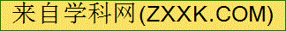币的不足 B．是中国古代纸币的一种形式
- 可以减少商人长途携带大量货币的不便 D．可以适当增加政府的财政收入
16.张树平说：中华帝国的那套“理性设计”，主要包括郡县制、法典化控制以及文官制度等，在权力控制和社会组织的意义上，“若以西洋史的眼光看，都是非常现代的创设”。这里的“现代”是指
A．中央对地方实行有效的管理 B．运用法律来实现权力的监督
C．国家管理的制度化和体系化 D．官员选用采取公平公开方式
17．在宋代，以往“厚往薄来”、“接以仁义”、“示以绥怀”的观念和企图通过海外贸易关系宣示皇家“声威”的虚骄心理有了转变，转向讲求实际的经济效益。这表明
A．统治者放弃了传统的重农抑商政策 B．统治者认识到了海外贸易的重要性
C．海外贸易成为政府财政的主要来源 D．闭关锁国政策不适应时代发展潮流
18．1882年，李鸿章在《试办织布局折》中奏请：“该局用机器织布，事属创举，自应酌定十年以内，只准华商附股搭办，不准另行设局”。这会导致
A．汉族地主官僚政治地位提高 B．民族资本主义发展受到压制
C．社会经济发展受到严重阻碍 D．有效抵制外国经济势力扩张
19．在纪念五四运动一周年时，胡适说，“在变态的社会国家里面，政府太卑劣腐败了，国民又没有正式的纠正机关（如代表民意的国会之类），那时候，干预政治的运动，一定是从青年的学生界发生的。”他提醒学生说：“我们不要忘记：这种运动是非常的事，是变态的社会里不得已的事，但是他又是很不经济的不幸事。”在这里，胡适强调
A．五四运动的爆发的必然性 B．政府的专政激发学生的爱国热情
C．中国缺乏民主政治的土壤 D．学生应该用理性务实的方式救国
20．苏格拉底主张：凡是为一个人的理智宣判为错误的东西就不应该去想，不应该去做，哪怕受到当权者或任何法庭的强迫，也要不惜任何代价予以抵制。这表明苏格拉底
A．倡导民主政治 B．强调依法治国 C．对理性的尊崇 D．忽视集体利益
21．古希腊智者学派在社会道德方面强调每个人都有自己的价值判断标准，不必强求一律；而苏格拉底却认为“知识即美德”。这种变化从根本上反映了
A．人们关注的对象从自然界转向了人类 B．苏格拉底对雅典民主政治弊端的反思
C．古希腊城邦民主制度从繁荣走向衰落 D．古希腊雅典城邦商品经济的日益繁荣
22．古代中国都城经历了从黄河时代到运河时代的变迁。从下图中可以看出，唐朝以后的都城设置
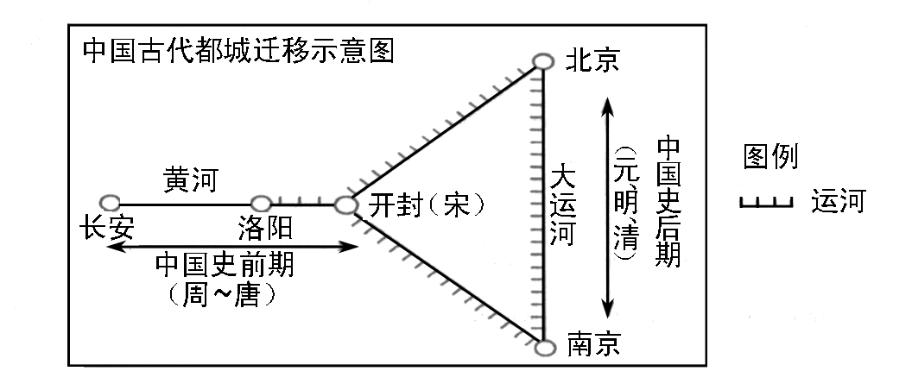
A．更加注重地理位置的险要 B．与经济重心保持一致
C．特别重视交通区位优势 D．不再定都于黄河流域
23．美国总统具有条约权，以总统名义缔结的条约须经参议院出席议员三分之二的同意，其性质和效力同联邦宪法和法律一样，都是全国最高法律。但为避免征求参议院同意的这个麻烦，总统常以行政协定（行政协定不需要经过参议院同意）代替条约。这说明
A．体制有弊易导致专制 B．总统权力实际不受制约
C．总统拥有外交全权 D．行政协定等同于法律
24．吴晓波在《跌荡100年》中认为，“在1919年的5月、6月间，如果没有商业团体及工人
的支持，‘五四运动’仅仅是一场激动人心的学生抗议而已。在青春激荡的天安门广场的背后，以工人和企业家为主体的商业力量就是那些起着重要的作用，却不被人注意到的‘广场背后’的人。”材料最能说明五四运动
A．工人和企业家跃升为新兴政治力量 B．得到先进知识分子领导
C．是一场广泛的群众性的爱国运动 D．促使国人民族意识开始觉醒
25．朱德在民主革命时期曾作诗一首：“群龙得首自腾翔，路线精通走一行；左右偏差能纠正，
天空无限任飞扬。”该诗反映的历史情形出现于
A．北伐时期 B．长征时期 C．全面抗战时期 D．解放战争时期
26．到1987年，上海金融保险业提供的GDP由1980年的7.02亿元，增长到34.04亿元，占第
三产业国内生产总值的比重从10.87%上升到了21.34%。对此，《上海通史》认为，上海金融保
险业高速增长的根本原因是制度释放。“制度释放”的具体表现有
①经济特区的设立 ②城市经济体制改革的实行 ③沿海港口城市的开放 ④浦东的开发开放
A．②③ B．③④ C．①②③ D．②③④
27．18世纪的英国，只有国王和议会才能够授予公司特许……但是，19世纪中叶以后，国家对企业的设立逐渐摒弃特许主义，企业的设立已经相当自由，只要符合法律规定的条件，不需要任何机关的审批或核准，企业就可以设立。这反映了
A．资本主义国家经济竞争加剧 B．生产力发展推动生产组织形式演变
C．工业革命推动经济思想变化 D．科学技术进步改变了国家经济职能
28．英国著名思想家卡尔·波普尔认为：“马克思试图用所谓‘阶级境况的逻辑’来解释工业体系的制度运行，尽管有一定的夸张成分，也忽视了这种境况的某些重要方面，在我看来……至少他对工业体系的那个阶级所作的社会学分析，是令人钦佩的。”这表明
A．西方学者对马克思主义学说持肯定态度 B．马克思主义学说是工业社会产生的结果
C．实事求是的态度是马克思主义学说的核心 D．马克思主义学说在与时俱进中不断完善
29．1942年初，戴安澜师长率国民党第200师入缅与日作战，不幸牺牲。1943年4月1日，国民政府在广西全州香山寺为戴安澜举行了国葬仪式。1956年9月21日，中华人民共和国内务部追认戴安澜将军为革命烈士。这表明
A．国共共同抗日 B．抗日战争是世界反法西斯战争重要组成部分
C．敬仰民族英雄是中华民族的共同情感 D．民族英雄激发了国人的爱国热情
30．西周早中期，大量青铜器豪华精美、端庄厚重，礼乐器众多。战国中晚期，大量青铜器风格朴素、注重实用，日用器更普遍。这反映了
A．长期的战乱使青铜铸造业衰落 B．战国时期的改革废除了礼乐制度
C．铁器推广使青铜器的需求减少 D．战国时期贵族政治经济实力下降
31．元大德九年，中书省下达公文，谴责各行省应决不决，“泛滥咨禀”的做法。然而，对“重事并创支钱粮”，仍重申“必合咨禀”的旧制。中书省此举的真实意图是
A．增强行省政务禀报的意识 B．摆脱地方繁重政务的干扰
C．中央集权与高效行政兼顾 D．创造条件扩大地方自主权
32．18 世纪法国很多学者认为：上帝作为世界的“始因”或“造物主”创造了宇宙和它存在的规则，但创立之后上帝就不再对这个世界的发展产生影响，而让世界按照它本身的规律存在和发展下去。这一主张
A．促进了宗教改革在整个欧洲的开展 B．为卢梭的分权学说奠定基础
C．表达了封建王权独立于教权的意愿 D．有利于理性主义的广泛传播
33．亚里士多德警惕“纯粹民主”，他如此评价道：“进行统治的是人民，而不是法律；因为一切都由多数投票决定，而不是由法律决定……人民拥有国王的权力进行统治；他们至高无上，不是作为个体，而是作为集体。”对此理解最为准确的是
A．投票不应该是民主的唯一方式 B．脱离了法制的民主会沦为专制
C．民主是人民结成集体进行统治 D．集体统治比个人统治危害更大
34．1887年夏，清政府总理衙门承认陈启沅创办的继昌隆缫丝厂“有益于贫户之资生，无碍于商贾之贸易”，且“自用机器缫丝以来，外销丝巾价增一倍，足证办有成效，亦属兴利之一端……仍准照旧开设”。这一现象主要表明
A．政府对民族工业转为支持的态度 B．晚清政府职能混杂并实行多头管理
C．缫丝企业合法地位得到政府承认 D．中国更深地卷入资本主义世界市场
35．“盖上下交则为泰,不交则为否。天生民而立之君，君犹舟也，民犹水也，水能载舟，亦能覆舟，伊古以来，盛衰治乱之机总此矣。况今日中原大局，列国通商势难拒绝，则不得不律之以公法。欲公法之足恃，必先立议院，达民情，而后能张国威，御外侮。”持有这一思想观点的人应是
A．荀子 B．李鸿章 C．郑观应 D．陈独秀
36．杨奎松在《中华人民共和国建国史研究2》中曾这样评价新中国的外交政策：“这是新中国
外交政策从突出强调意识形态的‘一边倒’，转向较多地考虑国家现实利益而开始走向务实的
一个相当重要的标志。”该观点依据的史实应该是
A．参加日内瓦会议 B．参加万隆亚非国际会议，提出“求同存异”方针
C．实行无敌国外交 D．和平共处五项原则的提出

二．材料题（共3小题，共计46分）
37.（19分）阅读材料，回答问题：
材料一 中国士绅阶层是中国传统社会结构中一个独特的社会群体或层面。秦灭六国改革旧制，要以中央集权取代宗法制下的多元政治，对血缘势力为代表的地方势力予以限制。西汉的六国贵族、东汉的豪强地主、魏晋至隋唐的门阀士族等血缘势力对中央政权的稳定构成很大的威胁。隋唐的科举制，对贵族力量的消亡和绅士阶层的形成具有划时代的意义，使一批人沉淀下来，形成了一个有稳定的制度性来源的社会群体——士绅集团。自宋至清，随着人口密度不断增加，严重的“官治”不足问题，导致民间宗族的崛起。民间宗族承担着扶济族众、化解纠纷和教化子弟的责任，把原归官吏处理的部分职责揽纳过去，大大节省了行政治理的成本，延缓了官方严刑峻法对乡村的渗透范围和程度。而宗族首领多由经过科举考试选拔的地方士绅担任。庞大的士绅阶层源源不断地向官僚队伍输送人才，同时，绅权是封建皇权在地方社会的延续，士绅制度的存在是出于维护和实现封建统治的现实需要，是控制地方社会的一种需要。
——摘编自张福坤《论中国古代的绅士自治》
材料二 对于清末民初的乡绅而言，适逢清廷镇压太平军运动，乡绅在近代中国的政治权力结构中已经成为一支不容忽视的力量。1909年，清政府颁布《城镇乡地方自治章程》，拉开了乡村自治的序幕，乡绅从幕后走到了前台。但是，乡绅们更多的是将自治作为扩大绅权以全面控制基层社会的工具，传统的乡绅治理逐渐出现摆脱国家控制和社会监督的强烈的“独立”倾向。科举制的废除使乡绅丧失了对国家的依附性，失去了制度控制和道德约束的乡绅对国家和乡里责任感不断降低。当清王朝作为政权意义上的被革命对象而被推翻后，现存社会一切弊端就自然指向了作为其社会基层的乡绅阶层。乡绅势力的彻底衰败和乡绅治理在整体意义上的消亡发生在20世纪20年代的农村“大革命”时期。当国民党努力于民族国家建构而进行国家政权建设之时，打破传统乡绅的权力控制就成为应有之意。所以国民党在其统治期间一直没有放弃“打倒土豪劣绅”的政治口号。 所谓“有土皆豪，无绅不劣”，在这种激进的革命话语下，乡绅阶层已经笼统的作为一个敌对阶级而要被彻底消灭。
——摘编自徐祖澜《清末民初国家权力与绅权关系的历史嬗变》
（1）依据材料一并结合所学知识，概括中国古代士绅的特点。（9分）
（2）依据材料一二，说明从明清到民国时期，中国的士绅阶层的地位发生了怎样的变化？并说明其原因。（10分）
38.（15分）阅读下列材料，回答问题。
2014年11月，工业和信息化部表示将加紧研究制定推动盐业体制改革方案，盐业体制改革总的方向是“政企分开，取消食盐专营”。此消息一出，公众与业界反响强烈，皆认为在我国持续了2600多年的食盐专营制度将要废除了。
材料一 春秋战国时期，齐国管仲开创了中国食盐专卖制度，使得齐国国力大增，为称霸诸侯打下了坚实的基础。……汉武帝元狩四年（公元前119年），开始任命御史大夫张汤等实行盐铁官营，对食盐经营进行严格管理，禁止富豪雇人擅有山泽之利。对私自煮盐者，没收煮盐工具，还要处以“铁左趾”的酷刑。……汉昭帝六年（公元前81年），举行了中国经济史上著名的“盐铁会议”，形成了重要文件——《盐铁论》。……在宋太宗至真宗这段时间，主要实行禁榷法。禁榷法包括官卖、计口授盐、计税敷盐、计产敷盐和常平盐等。……明朝主要实行民产、官收，就场专卖的办法。专卖制主要有三种：开中法、计口授盐法、商专卖法。其中商专卖法是盐专商直接与灶户交易，官府不再向灶户收盐，而令灶户按引纳银，商人则直接向灶户购盐而不经官。
——摘编自曾双余《中国2600年盐制演绎寻踪》
材料二 1913年，袁世凯与英、法等五国银行团签订了《善后借款合同》条款，……承认要在外人襄助下，对中国盐税征收办法实行整顿改良。……根据善后大借款合同，英国人丁恩担任盐务稽核所会办，……丁恩在印度实行的“就场征税、自由贸易”的盐政政策卓有成效。来华前，对中国的盐务已做了较深研究，到任后第二天，他就给财政部提出了《改良盐务条议》的条陈，明确提出：“盐政欲增加收入，罗致巨款，政府不必独揽制造。……如能设法于盐斤未离滩之先，即将课税全数征收，则收入自然源源不穷。”……尽管遇到种种阻难，但开放引岸（指定给请引行盐的盐商的专卖区）、自由贸易的改革是大势所趋。在丁恩及其国内改革派的努力下，民国初年的盐务改革还是取得了一定的成效。……民国初年的这次盐务改革，客观上适应了当时中国社会经济发展的需要，改革过程中建立的稽核制度，对后来的中国盐务还是产生了深远的影响，成为中国盐务近代化的开端。……后人评价丁恩为“热心改革家”、“主张废除专商最力之第一人”。
——摘编自潘前芝《1913，中国盐务大改革》
（1）据材料一概括中国古代盐政发展的历程。（6分）
（2）据材料二和所学知识，分析中国近代盐政改革的原因，并简要加以评价。（9分）

39.（12分）阅读下列材料，回答问题。
清末预备立宪大事年表
1905年 | 日俄战争俄国战败，清政府朝野上下普遍认为立宪战胜专制。同年，清政府  派端方等五大臣出洋考察政治。
1906年 | 清政府宣布“预备仿行立宪”，设立考察政治馆，进行立宪的准备工作，规定各省筹备设立谘议局，中央筹备设立资政院。
1907年 | 将考察政治馆改建为宪政编查馆，作为预备立宪的办事机构。
1908年 | 颁布《钦定宪法大纲》，《大纲》仿德日宪法，共23条，其中君上大权14条，规定君权至高无上；臣民的权利和义务9条，规定臣民享有财产、言论、集会、结社等各项自由。这是中国近代史上第一部宪法性质的文献。
1909年 | 各省选举产生谘议局作为地方议政机构，议员由地方上层人士组成。谘议  局每年开会一次，会期40天，有权讨论本省事务并咨询督抚，以及选举本省  参加资政院的议员。
1910年 | 资政院第一次常年会开会，各地代表198人，会期长达100天。议题包括速  开国会案，速设内阁案、著作权律案、报律案、剪辫易服案等20多件。议员  们讨论颇为热烈，争论也颇为激烈，会场时有鼓掌声和嘘声。
1911年 | 建立责任内阁，13名内阁成员中满族9人，其中皇族7人，故又称“皇族内  阁”。武昌起义爆发后，颁布《宪法重大信条十九条》。
请结合上表及相关史实，谈谈你对清末预备立宪的认识。（要求：围绕清末预备立宪运动展开，观点明确，史论结合。）

山西大学附中2015—2016学年第一学期高三（12月）模块诊断
历史试题答案
一.选择题（每小题1.5分，共54分）
1—5 CBDAB 6—10 BABBC 11--15 CBADD 16--20 CBBDC
21--25 BCCCB 26--30 ACBCD 31---35 CDBCC 36.D
37.（19分）
(1)特点：古代贵族政治的消亡是士绅形成的重要背景；它适应了封建王朝加强专制主义中央集权的时代要求；隋唐科举制对士绅的形成有重要作用；宋代宗族力量的兴起和宗族职责的扩大进一步扩大了绅权；士绅集团承担较多民间的管理和教化职能，体现了儒家的权威和传统；士绅阶层作为国家与社会的中介，维护了封建帝制和小农社会的稳定。（任意5点9分）
(2)变化：晚清士绅地位不断提高，国民革命后逐渐走向衰败。（2分）
原因：清政府颁布的《城镇乡地方自治章程》和乡村自治运动使士绅获得了法律和制度上的合法地位；科举制的废除和清朝统治的结束冲击了士绅的统治；晚清的思想解放，民主启蒙思想的传播和儒学权威的动摇进一步瓦解士绅统治；国民党致力于完成并巩固国家统一，士绅阶层成为革命的对象。（8分）
38.（15分）
（1）历程：春秋战国时期，少数诸侯国开创了食盐专卖制度；西汉时期，正式形成覆盖全国的盐铁专卖制度；宋明时期，逐渐形成禁榷法、开中法等形式多样的专卖办法。（6分）
（2）原因：西方列强经济侵略的推动；“开放引岸、自由贸易的改革是大势所趋”；丁恩的个人作用。（4分，任意两点即可）
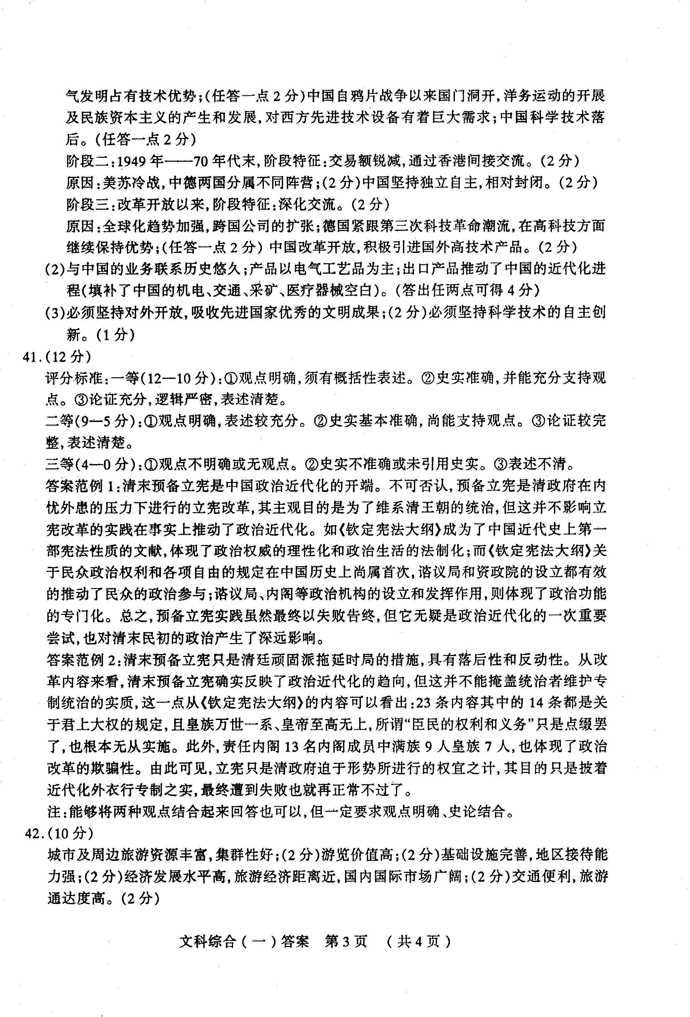
评价：民国初年的盐务改革还是取得了一定的成效；客观上适应了当时中国社会经济发展的需要；成为中国盐务近代化的开端。（3点5分）
39.（12分）

